Памятка безопасного поведения на воде.
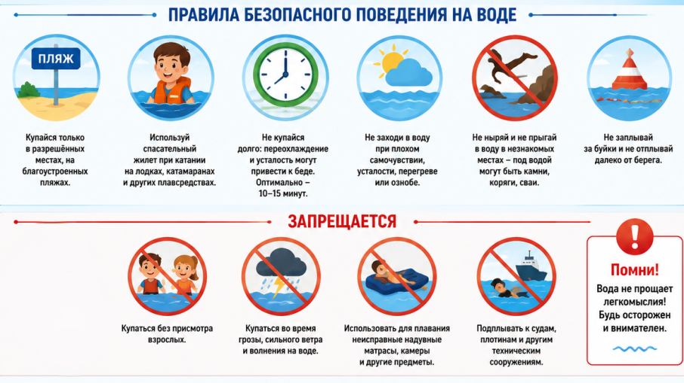
Основные правила:
- Никогда не оставляйте детей без присмотра вблизи воды. Это главное правило.
- Купайтесь только в специально оборудованных местах. Незнакомые водоемы могут скрывать ямы, коряги и холодные ключи.
- Избегайте загрязненных водоемов — купание в них опасно для здоровья.
- Не устраивайте шумные игры на воде. Толчки, захваты и игры в «утопление» могут привести к реальной трагедии.
- Если вы видите, что человек тонет, немедленно используйте спасательный круг или любое плавсредство. Сообщите спасателям или вызовите экстренные службы.
- Следите за временем пребывания на солнце. Используйте головные уборы, пейте воду и избегайте перегрева.
Что еще важно помнить:
- Надувные матрасы и круги — не средства спасения. Они легко переворачиваются и уплывают.
- Не разрешайте детям заплывать за буйки или переплывать водоемы наперегонки.
- Объясните ребенку: если он увидел тонущего человека, первое действие — громко позвать взрослых, а не прыгать в воду самому.
Берегите своих детей. Лето должно быть безопасным.

